M 4: Erläuterung des Betreuungskonzeptes zur Autonomieunterstützung

Folien der Präsentation | Anmerkungen
 | Begrüßung
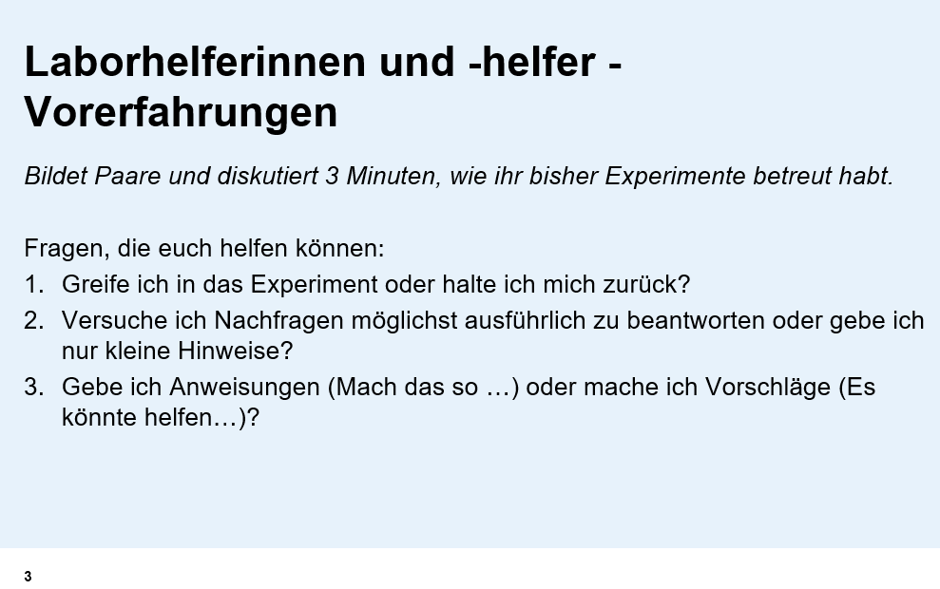 | Arbeitsauftrag: „Beantwortet euch paarweise gegenseitig die drei aufgelisteten Fragen.“  - Nach 3 Min. abbrechen, sammeln und nicht kommentieren  Überleitung:  „Bisher wurde euch Laborhelferinnen / -helfern nicht gesagt, wie man so betreuen kann, dass eure Schülerinnen und Schüler am meisten lernen und sich wohlfühlen. Das soll Thema des Seminartages und des Vortrages sein! Wir schauen uns zwei Betreuungsvideos an.“
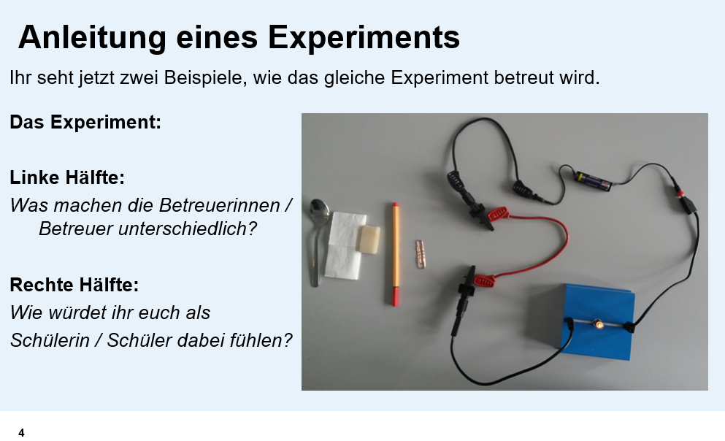 | Hinführung: „In den beiden Videos, die wir uns jetzt anschauen, sehen wir zwei unterschiedliche Betreuungsstile. In beiden Videos wird das „Leiter-Isolator-Experiment“ betreut.“  (ggf. Leiter-Isolator-Experiment erklären)  Arbeitsaufträge an Teams geben:  Video „Negativbeispiel“ anschauen; Video  „Positivbeispiel“ anschauen  Sammeln der Schülerbeiträge  Überleitung:  „Wir haben zwei verschiedene Arten gesehen, wie Experimente betreut werden können. Diese möchte ich genauer vorstellen und voneinander abgrenzen.“
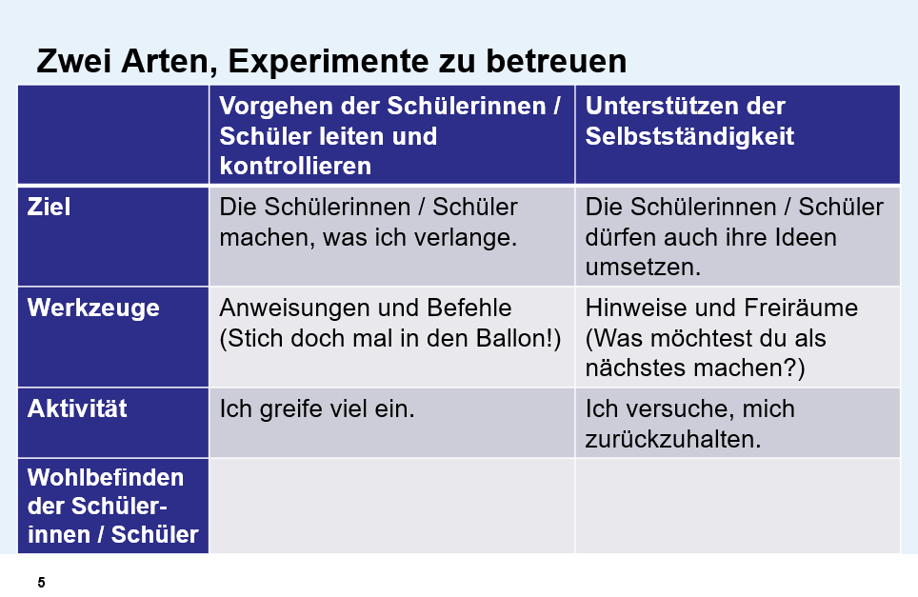 | Hinführung: „In den Videos haben wir zwei Arten gesehen, wie Experimente betreut werden können. Jeder von uns macht eher das eine oder das andere. Was macht die beiden Stile aus?“  Erläuterung der Tabelle  Abstimmung: „Wo glaubt ihr, ist das Wohlbefinden der Betreuten höher?“  Falls Ergebnis „Autonomieunterstützung“: „Und warum das so ist, stelle ich euch jetzt vor.“  Falls Ergebnis „Kontrolle“: „Dann stelle ich euch ein anderes Konzept vor. Aus der Sicht der Wissenschaft ist die Unterstützung der Selbstständigkeit besser. Weshalb es besser ist, stelle ich jetzt vor.“
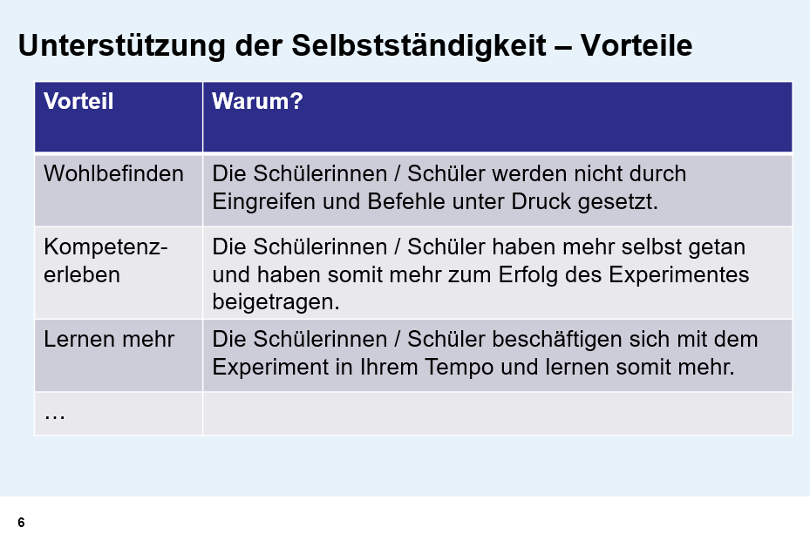 | Erläuterung der Tabelle  Überleitung: „Auch wenn es überraschend klingt: Die meisten Lehrkräfte und Lernenden neigen eher zu einem „kontrollierenden Verhalten“. Beispiel: Wenn ich sehe, dass eine Schülerin oder ein Schüler einen Fehler macht, dann hat man diesen inneren Drang einfach zu sagen „Nein, du musst … machen“. Wir können es besser.“
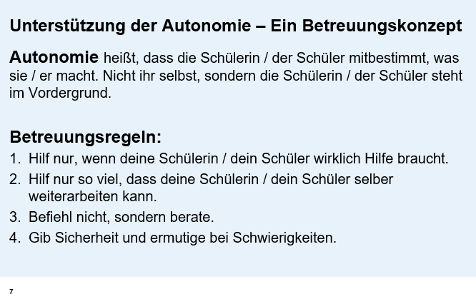 | Einführung des Konzepts:  „Ich erkläre euch, welche Szenen des Videos (Prototyp) zu welcher Regel führen.“ (Konzept) (Regeln nacheinander einblenden)  “Betreuungsregeln:  - Im Negativvideo hat die Betreuerin oft ins Experiment eingegriffen, wobei die Betreuerin im positiven Video gewartet und sich zurückgehalten hat. In beiden Videos hat der betreute Schüler einen falschen Aufbau. Die erste Regel meint also auch abzuwarten, statt direkt zu korrigieren.  - Bei der kleinsten Frage hat die Betreuerin im negativen Video das Experiment vorgemacht, die Betreuerin im positiven Video hat die Aufgabe lesen und den Aufbau verbessern lassen.  - „Fang mit dem Fineliner an“, „Du sollst den hier einklemmen“ und „Mach mit dem Löffel weiter“. Der Schüler hat überhaupt keine Chance, selbst Entscheidungen zu treffen und zu arbeiten.  - Im negativen Beispiel gab es kein Lob, als der Schüler die richtige Deutung sagt und im positiven Beispiel lobt die Betreuerin den Schüler, als er die richtige Deutung gesagt hat. Es wird also für Erfolg und Fortschritt in angemessenem und nicht  in übertriebenem Maße gelobt.”
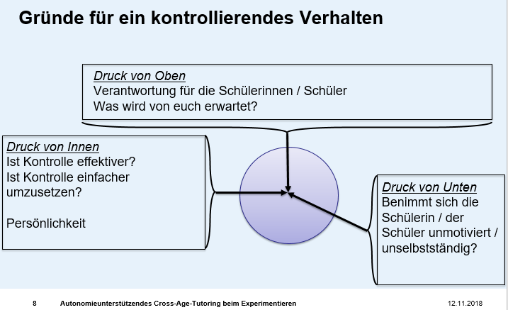 | Weitere Erläuterungen:  „Warum neigen alle eher zu kontrollierendem Verhalten?“  Es gibt verschiedene Gründe:  1. „Druck von oben: Wenn man von anderen unter Druck gesetzt wird, verhält man sich tendenziell kontrollierender. Ihr solltet im Idealfall gar nicht von außen unter Druck gesetzt werden. Ihr werdet nicht für die Leistung der Betreuten zur Verantwortung gezogen. Und selbst wenn, wäre Autonomieunterstützung eine bessere Unterstützung der Schülerleistung. Von euch wird auch kein kontrollierendes Verhalten erwartet.”  - „Der Druck von innen hängt von eurer Einstellung zu unserem Konzept ab: Wenn ihr denkt, dass es nichts bringt oder schwierig umzusetzen ist, werdet ihr es nicht umsetzen. Deswegen versuchen wir euch heute davon zu überzeugen, dass Autonomie-unterstützung effektiv und machbar ist.“  - „Auch wenn eure Schülerinnen und Schüler unmotiviert oder unselbstständig sind, sollte man nicht in ein kontrollierendes Verhalten zurückfallen. Man kann mehr helfen, aber dabei trotzdem ermutigen und auf eine beratende und nicht befehlende Art und Weise inhaltlich unterstützen.“
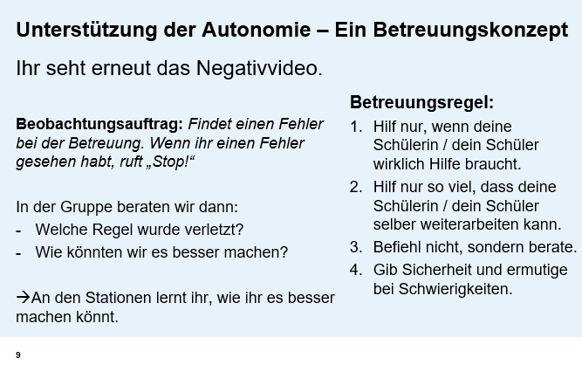 | Erläutern des Beobachtungsauftrags und anschließendes Zusammenfassen der Regeln  (Negativvideo abspielen)  Erläutern des weiteren Tages,  insbesondere, dass jede Regel an einer Station vertieft werden kann

